МИНОБРНАУКИ РОССИИ
Санкт-Петербургский государственный
электротехнический университет
«ЛЭТИ» им. В.И. Ульянова (Ленина)
Кафедра МОЭВМ

отчет
по лабораторной работе №1
по дисциплине «Программирование»
Тема: Компиляция файлов при помощи make

Студент гр. 6303 |  | Шевченко Д.В.
Преподаватель |  | Татьяна Т.А.

Санкт-Петербург
2016
Цель работы.
Обучиться основам компиляции файлов, в частности при помощи makefile, попытаться составить простейшую программу, изучить заголовочные файлы, обучиться обращению с GIT-ом.

Основные теоретические положения.
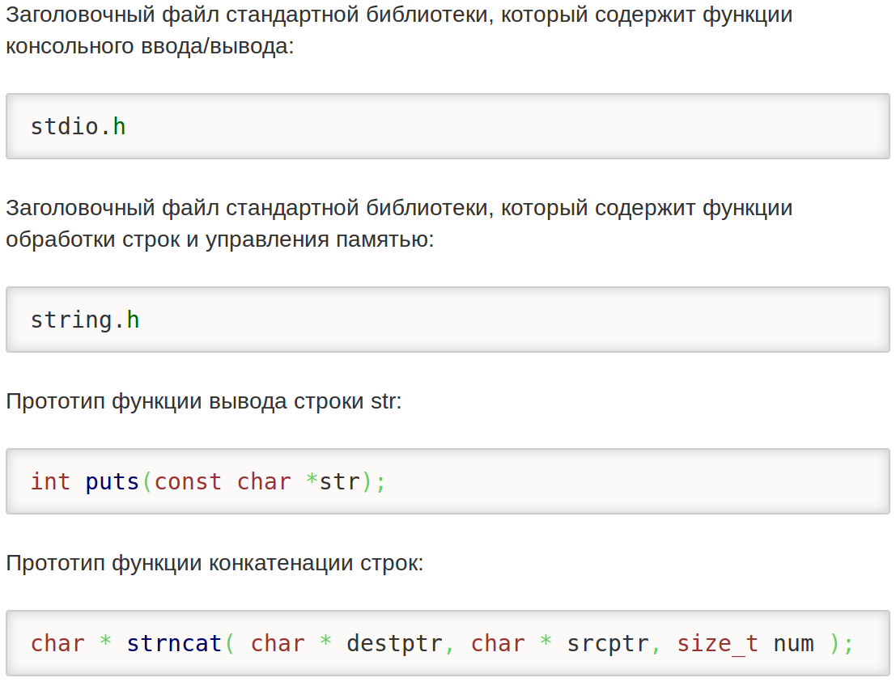
Makefile — программа для компиляции большого объема кода за меньший промежуток времени, благодаря особым алгоритмам позволяющим компилировать только измененный код, оставляя нетронутым работающий неизмененный текст программы.
Экспериментальные результаты.
Командой make я собрал пять компонентов программы в единый целый файл main, который вполне успешно выполнился и после ввода строки «Danil», я получил на выводе «Hello my dear Danil»

Обработка результатов эксперимента.
Исходя из того, что makefile был успешно инициирован командой make и так-же успешно собрал исполняемый файл main из пяти компонентов, можно утверждать что эксперимент по сбору исполняемых файлов при помощи makefile успешен, т. к. программа успешно выполнилась и вывела то, что от неё требовалось.

Выводы.
Makefile является отличным средством компиляции большого числа файлов т. к. позволяет компилировать программу не полностью, а только ту её часть, которая подверглась изменениям. Это существенно экономит время и вычислительные мощности ПК, позволяет оптимизировать рабочий процесс.
Я научился работе с makefile и теперь понимаю насколько удобен и необходим этот инструмент программисту.

Протокол
Часть исходного кода была изначально дана, это практически вся функция main.c и get_name.c.
1) Я составил файл вывода значения результата работы функции get_name.c под названием print_str.c
2) Я составил заголовочные файлы для get_name.h и print_str.h
3) Я составил makefile собирающий воедино все файлы в директории (main.c, print_str.c, print_str.h, get_name.c, get_name.h) в один исполнительный файл «main».

